- Rozhodni o pravdivosti tvrdenia (platí, neplatí).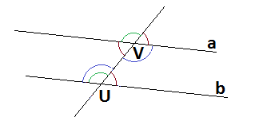
Ak sú priamky a, b rovnobežné, tak súhlasné uhly na priečke UV sú zhodné.
Ak sú susedné uhly zhodné, tak sú pravé. Ak striedavé uhly na priečke UV sú zhodné, tak priamky a, b nie sú rovnobežné.
Ak priamky a, b nie sú rovnobežné, tak súhlasné uhly na priečke UV nie sú zhodné.
Susedné uhly majú vždy rovnakú veľkosť.
Ak sú priamky a, b rovnobežné, tak súčet priľahlých uhlov je priamy uhol. Ak striedavé uhly na priečke UV nie sú zhodné, tak priamky a, b nie sú rovnobežné.
Vrcholové uhly ku striedavým sú súhlasné.
- Urč veľkosti uhlov v štvoruholníku
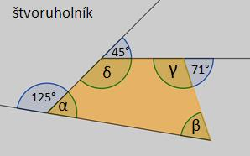

- Urč veľkosti uhlov v trojuholníku
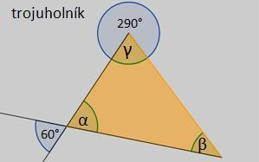

- Rozhodni o pravdivosti tvrdenia (platí, neplatí).
Ak sú priamky a, b rovnobežné, tak súhlasné uhly na priečke UV sú zhodné.
Ak sú susedné uhly zhodné, tak sú pravé. Ak striedavé uhly na priečke UV sú zhodné, tak priamky a, b nie sú rovnobežné.
Ak priamky a, b nie sú rovnobežné, tak súhlasné uhly na priečke UV nie sú zhodné.
Susedné uhly majú vždy rovnakú veľkosť.
Ak sú priamky a, b rovnobežné, tak súčet priľahlých uhlov je priamy uhol. Ak striedavé uhly na priečke UV nie sú zhodné, tak priamky a, b nie sú rovnobežné.
Vrcholové uhly ku striedavým sú súhlasné.

- Urč veľkosti uhlov v štvoruholníku


- Urč veľkosti uhlov v trojuholníku


Ak sú priamky a, b rovnobežné, tak súhlasné uhly na priečke UV sú zhodné. | pravda
Ak sú susedné uhly zhodné, tak sú pravé. | pravda
Ak striedavé uhly na priečke UV sú zhodné, tak priamky a, b nie sú rovnobežné. | nepravda
Ak priamky a, b nie sú rovnobežné, tak súhlasné uhly na priečke UV nie sú zhodné. | pravda
Susedné uhly majú vždy rovnakú veľkosť. | nepravda
Ak sú priamky a, b rovnobežné, tak súčet priľahlých uhlov je priamy uhol. | pravda
Ak striedavé uhly na priečke UV nie sú zhodné, tak priamky a, b nie sú rovnobežné. | pravda
Vrcholové uhly ku striedavým sú súhlasné. | nepravda

